内蒙古平庄煤业 (集团) 有限责任公司西露天煤矿 2023 年度矿山地质环境治理计划书

内蒙古平庄煤业 (集团) 有限责任公司西露天煤矿 二零二三年三月

目 录
第一章 矿山基本情况 1
第二章 矿山地质环境治理方案的编制与执行情况 2

一、方案编制概况 2

二、治理方案规划的治理工程内容 3

三、矿山地质环境治理方案执行情况 7

第三章 本年度矿山生产计划 9

一、本年度的主要生产指标计划 9

二、开采范围 9

第四章 矿山地质环境问题 11

一、矿山地质环境问题现状 11

二、矿山地质环境问题预测 17

第五章 矿山地质环境防治工程 19

一、矿山地质环境治理区的确定 19

二、矿山地质环境治理工程 23

三、矿山地质环境管护工程 25

四、矿山地质环境监测工程 25

五、结合绿色矿山建设完善前期矿山地质环境治理 28

第六章 经费估算 28
第七章 保障措施 38
第八章 结论 39

第一章 矿山基本情况
表1-1 矿山基本信息表
矿山企业基本信息
矿山名称 | 内蒙古平庄煤业 (集团) 有限责任公司西露天煤矿
采矿权人 | 内蒙古平庄煤业 (集团) 有限责任公司 |  |  |  |  | 主要负责人
采矿许可证 号 | C1000002011121140121005 |  |  |  |  | 发证机关 |  | 内蒙古自治区自然 资源厅
有效期限 | 2020年10月30日至2028年7月31日 |  |  |  |  | 发证日期 |  | 2020年10月30日
矿区地址 | 内蒙古赤峰市元宝山区平庄镇
经纬度坐标 | 东经：119°12′39.37″- 119°13′42.94″；北纬 ：42°00′01.87″-42°01′47.33″。
经济类型 | 其他有限责任公司分公司 |  |  |  |  | 生产规模 |  | 大型
开采矿种 | 煤 |  |  |  |  | 采矿方式 |  | 地下开采
矿区面积 | 3.4458km2 |  |  |  |  | 生产现状 |  | 生产
建矿时间 | 1958 年 |  |  |  |  | 设计生产能力 |  | 120 万吨/年
设计服务年限 | 56 年 |  |  |  |  | 实际生产能力 |  | 120 万吨/年
剩余服务年限 | 6.7 年 |  |  |  |  | 开采深度 |  | 428m 至 266m 标高
矿区范围  拐点坐标 |  | 2000国家大地坐标系
矿区范围  拐点坐标 |  | 点号 | X | Y | 点号 |  | X |  | Y
矿区范围  拐点坐标 |  | 1 | 4652493.52 | 40436187.86 | 10 |  | 4654103.58 |  | 40434949.84
矿区范围  拐点坐标 |  | 2 | 4653958.56 | 40436222.87 | 11 |  | 4653883.57 |  | 40435142.84
矿区范围  拐点坐标 |  | 3 | 4654958.58 | 40436189.88 | 12 |  | 4653770.57 |  | 40435236.85
矿区范围  拐点坐标 |  | 4 | 4655174.59 | 40436088.88 | 13 |  | 4653363.56 |  | 40435120.84
矿区范围  拐点坐标 |  | 5 | 4655318.59 | 40435732.88 | 14 |  | 4653076.55 |  | 40434914.30
矿区范围  拐点坐标 |  | 6 | 4655283.60 | 40435438.87 | 15 |  | 4652725.54 |  | 40434748.82
矿区范围  拐点坐标 |  | 7 | 4654595.59 | 40434982.85 | 16 |  | 4652208.52 |  | 40435057.82
矿区范围  拐点坐标 |  | 8 | 4654458.58 | 40434969.85 | 17 |  | 4652070.52 |  | 40435062.82
矿区范围  拐点坐标 |  | 9 | 4654298.58 | 40435087.85 | 18 |  | 4652238.53 |  | 40435562.83

基金提取 | 计提 70 万元 | 基金使用 | 全部使用
矿山企业联系方式
联系人 |  | 手机号
通讯地址 | 内蒙古自治区赤峰市元宝山区平庄镇 | 邮 编 | 024076
固定电话 |  | E-mail

第二章 矿山地质环境治理方案的编制与执行情况

一、方案编制概况
1 、矿山于2009年3月委托内蒙古自治区地质环境监测院编制《内蒙 古平庄煤业 (集团) 有限责任公司西露天煤矿太平地排土场矿山地质环 境恢复治理项目设计书》。
2、矿山于2012年3月委托内蒙古自治区地质环境监测院编制完成《内 蒙古平庄能源股份有限公司西露天煤矿矿山地质环境保护与恢复治理方 案》。
3 、矿山于2014年4月委托内蒙古灵信房地产评估有限责任公司、赤 峰冠诚地质勘查有限责任公司编制完成《内蒙古自治区赤峰市元宝山区 (内蒙古平庄能源股份有限公司西露天煤矿矿山地质环境分期治理及土 地复垦方案》。
4 、矿山于2017年2月委托内蒙古第十地质矿产勘查开发有限责任公 司编制完成《内蒙古自治区赤峰市元宝山区(内蒙古平庄能源股份有限公 司)西露天煤矿矿山地质环境分期治理及土地复垦方案 (2014.8. 1-2017.7.31) 》。
5 、矿山于2019年4月委托中国有色金属工业西安勘察设计研究院有 限公司编制完成《内蒙古平庄能源股份有限公司西露天煤矿矿山地质环 境保护与土地复垦方案》。
6 、矿山2020年6月编制《内蒙古平庄能源股份有限公司西露天煤矿 2020年度矿山地质环境治理计划书》。
7 、矿山2021年3月编制《内蒙古平庄能源股份有限公司西露天煤矿

2021年度矿山地质环境治理计划书》。
8 、矿山2022 年 3 月编制《内蒙古平庄煤业 (集团) 有限责任公司 西露天煤矿 2022 年度矿山地质环境治理计划书》。

二、治理方案规划的治理工程内容
1 、《内蒙古平庄煤业 (集团) 有限责任公司西露天煤矿太平地排土 场矿山地质环境恢复治理项目设计书》治理内容：
该设计书设计治理目标为太平地排土场，治理内容为排土场平台整 平与穴状整地、排土场平台简易整平治理、排土场边坡削坡治理、排土 场挡墙建设、生物治理工程。
2 、《内蒙古平庄能源股份有限公司西露天煤矿矿山地质环境保护与 恢复治理方案》治理内容：
露天采坑外围修建网围栏，树立警示牌；清理采坑内危岩；对三家、 山后排土场覆土、绿化。
3 、《内蒙古自治区赤峰市元宝山区 (内蒙古平庄能源股份有限公司 西露天煤矿矿山地质环境分期治理及土地复垦方案》治理内容：
①该分期方案适用年限 2012 年 4 月至 2014 年 7 月，设计治理目标 为露天采坑，治理内容为露天采坑底帮边坡种植小叶杨。
②具体设计治理单元和工程量如下：
表2-1 《一分期治理方案》设计的治理工程
日期 | 治理区域 | 主要工程技术 | 治理工程量 | 投资 (万元)

2012 年 4 月 -2014 年 7 月 | 露天采场非工 作帮 | 植被补植种树 | 24800 棵 | 55. 15

表2-2 《一分期治理方案》设计治理单元拐点坐标表

治理单元 名称 | 1980 西安坐标系 |  |  |  |  |  | 治理面积 (hm2 )
治理单元 名称 | 拐点 编号 | X | Y | 拐点 编号 | X | Y | 治理面积 (hm2 )
露天采场 非工作帮 | 1 | 4653012 | 40436138 | 6 | 4654489 | 40435773 | 44.63
露天采场 非工作帮 | 2 | 4653959 | 40436143 | 7 | 4654097 | 40435784 | 44.63
露天采场 非工作帮 | 3 | 4654585 | 40436135 | 8 | 4653911 | 40435942 | 44.63
露天采场 非工作帮 | 4 | 4654911 | 40436025 | 9 | 4653373 | 40435972 | 44.63
露天采场 非工作帮 | 5 | 4654916 | 40435800 | 10 | 4653146 | 40435992 | 44.63
4 、《赤峰市元宝山区(内蒙古平庄能源股份有限公司)西露天煤矿矿 山地质环境分期治理方案 (2014.8. 1-2017.7.31) 》治理内容：
①对露天采场非工作帮南端及中部存在两处废弃渣堆进行清运，并 恢复清运后地表植被。②南排土场东北端矿山地质环境治理示范工程外 还存在局部矸石堆，与项目区规划极不相协调。根据辽宁工程技术大学 《西露天煤矿伴生矿产评价报告》提供数据显示，南排土场东北端煤矸 石总量合计3400万吨，有很大的开发再利用价值，矿山现阶段正针对此 处矸石进行开发利用，故本次治理任务暂不对煤矸石堆放区进行治理。 为消除矸石堆裸露边坡造成的不协调景观现象，对与国家治理项目相接 的边坡进行整理及恢复植被。③山后排土场1985年就停用， 目前大部分 区域植被已自然恢复，但其北西侧存在较大范围的裸露边坡，边坡均为 废弃岩石自然堆积，发育零星植被。本次分期治理方案将对其边坡进行 规整取直、坡面整形、覆土及恢复植被。④因露天采场西侧边坡较陡，
为防止人畜意外坠落，本次治理工程设计在露天采场西侧边坡顶部设置 网围栏。⑤对整个露天采场进行监测。具体设计治理单元和工程量如下：

表2-3 《二分期治理方案》设计的治理工程

日期 | 治理区域 | 主要工程技术措施 | 治理工程量 | 投资  (万  元)
2014.8. 1—2 017.7.31 | 1 、露天采场非 工作帮南端  2 、露天采场非 工作帮东部  3 、山后排土场 北西侧边坡  4 、三家排土场 边坡 | 利用机械清运废渣并对 边坡进行整形、在台阶 覆土、种植小叶杨树， 在林地间撒播草籽恢复 植被，在坡面覆土并撒 播草籽恢复植被。利用 机械清运废渣，然后覆 土、种植小叶杨树并撒 播草籽恢复植被。在排 土场边坡坡面覆土然后 撒播草籽恢复植被。露 天采坑南侧、西侧、北 侧边坡需设置网围栏。 | 清运石渣  337551m3 ，整理  废渣 22343m3，覆  土 110197. 18m3，  种植小叶杨 7243  株，种植针茅  339818.56m2 ，监  测 60 次，管护 12  次。设置网围栏  3.89 km。 | 1892.67
5 、《内蒙古平庄能源股份有限公司西露天煤矿矿山地质环境保护与 土地复垦方案》治理内容如下：
2019 年 1 月-2019 年 12 月，根据地面塌陷预测，该年度地面塌陷暂 未沉稳。①对露天采坑设置警示牌；②对露天采坑外地面塌陷区设置警 示牌；③对露天采坑底帮内未塌陷区覆土、种树、种草；④对山后排土 场坡角砌筑挡土墙、排水沟；⑤对山后排土场坡面进行覆土、种树、种 草；⑥对三家排土场坡角砌筑挡土墙、排水沟；⑦做好矿山地质环境监 测和土地复垦监测与管护工作。
2020 年 1 月-2020 年 12 月，根据地面塌陷预测，该年度地面塌陷开始 出现沉稳区域。①对露天采坑外地面塌陷区设置警示牌；②对露天采坑
外地面塌陷区进行回填；③对露天采坑内地面塌陷区进行回填；④对露 天采坑外地面塌陷区进行土地平整、种树、种草；⑤对露天采坑内地面

塌陷区进行土地平整、覆土、种树、种草；⑥做好矿山地质环境监测和 土地复垦监测与管护工作。
2021 年 1 月-2021 年 12 月，①对露天采坑外地面塌陷区设置警示牌； ②对露天采坑外地面塌陷区进行回填；③对露天采坑内地面塌陷区进行 回填；④对露天采坑外地面塌陷区进行土地平整、种树、种草；⑤对露 天采坑内地面塌陷区进行土地平整、覆土、种树、种草；⑥做好矿山地 质环境监测和土地复垦监测与管护工作。
2022 年 1 月-2022 年 12 月，①对露天采坑外地面塌陷区设置警示牌； ②对露天采坑外地面塌陷区进行回填；③对露天采坑内地面塌陷区进行 回填；④对露天采坑外地面塌陷区进行土地平整、种树、种草；⑤对露 天采坑内地面塌陷区进行土地平整、覆土、种树、种草；⑥做好矿山地 质环境监测和土地复垦监测与管护工作。
2023 年 1 月-2023 年 12 月，①对露天采坑外地面塌陷区设置警示牌； ②对露天采坑外地面塌陷区进行回填；③对露天采坑内地面塌陷区进行 回填；④对露天采坑外地面塌陷区进行土地平整、种树、种草；⑤对露 天采坑内地面塌陷区进行土地平整、覆土、种树、种草；⑥做好矿山地 质环境监测和土地复垦监测与管护工作。
6 、《内蒙古平庄能源股份有限公司西露天煤矿 2020 年度矿山地质 环境治理计划书》治理内容如下：完善一分期治理方案和二分期治理方 案。
7 、《内蒙古平庄能源股份有限公司西露天煤矿 2021 年度矿山地质 环境治理计划书》治理内容如下：对三家排土场南段煤矸石清理，治理

面积 5.00hm2 ，计划完成清理工程量 1500000m3。
8 、《内蒙古平庄能源股份有限公司西露天煤矿 2022 年度矿山地质 环境治理计划书》治理内容如下：对原五家矿供应科、选煤厂场地进行 平整、穴坑栽植乔木和灌木，在穴坑内覆土。对矿区进行地质环境监测 和植被管护等。

三、矿山地质环境治理方案执行情况
1、2008年自治区财政下达补助经费2000万元，平煤公司匹配资金600 万元(总投资2600万元)，对太平地排土场矿山地质环境进行治理，主要工 程内容为排土场平台整平、削坡、修建挡墙及全面覆土绿化(平台种植山 杏166hm2 、赤峰杨179.33hm2 ，边坡种沙棘76.33hm2 、小叶杨259.64hm2， 复垦农田6.7 hm2) ，治理恢复面积688hm2。2012年，太平地排土场治理工 程通过自治区国土资源厅和财政厅竣工验收。
2、2012年，中央财政下达补助经费9000万元、企业匹配资金1202 万 元(总投资10202万元)安排赤峰市元宝山区平庄矿区矿山地质环境治理示 范工程(即西露天南排土场) ，治理面积4.73km2 。治理工程内容为排土场 地形整治、边坡修整、恢复植被。项目实施后，排土场将建设成为元宝 山区煤炭交易市场及205省道沿线的绿化长廊，恢复建设用地348.35hm2， 恢复林地140.24hm2 ，砂石公路5700m；供水井1眼、蓄水池1座、输水管 3122.75m 、供水管道2116.76m 。 目前，南排土场治理工程正在实施中， 未完成验收。
3 、根据内蒙古自治区矿山地质环境分期治理工程验收意见书 (编号
15005) ，2015年5月14日，赤峰市国土资源局聘请有关专家组成验收组

对内蒙古平庄能源股份有限公司西露天煤矿矿山地质环境分期2011年8 月至2014年7月治理工程进行现场验收，经实地查看，专家组认为，矿山 地质环境分期治理工程基本完成了分期治理方案设计的工程内容，工程 量基本符合设计要求，经专家组讨论，一致同意该工程通过验收。
4 、2020年8月24日赤峰市自然资源局组织有关专家组成核查组对内 蒙古平庄能源股份有限公司提交的《内蒙古平庄能源股份有限公司西露 天煤矿2020年度矿山地质环境治理计划书》执行情况进行现场核查，现 场核查，矿山对露天采场非工作帮南段废渣进行清运，对边坡进行了整 形，完成台阶面覆土及种草。对露天采场非工作帮东侧废渣进行清运， 场地覆土及种草。露天采场南、西、北侧边坡设置了网围栏。对山后排 土场边坡独立废渣堆进行清运，对边坡进行整理并在坡面覆土及种草。 对三家排土场裸露边坡进行了整理，覆土及种草。但本年度植被恢复工 程中的种草长势略差，植树尚未完成 (西露天煤矿承诺于秋季植树季节 完成剩余植被恢复工程，赤峰市自然资源局元宝山区分局承诺监督执 行) 。专家组认为，西露天煤矿完成的主体治理工程效果基本符合年度
治理计划书的要求。
5、2021 年矿山对三家排土场南段治理面积 5.00hm2 内煤矸石全部清
理，投入费用 780 多万。
6 、2022 年度西露天煤矿对原五家矿供应科、选煤厂场地进行平整、 穴坑栽植乔木和灌木，在穴坑内覆土。对矿区进行地质环境监测和植被 管护，基本符合年度治理计划书的要求。

第三章 本年度矿山生产计划

一、本年度的主要生产指标计划
2023年度西露天煤矿原煤生产指标定为120万t。
表3-1 2023年生产计划总指标

地点 | 工 作 天 数 | 煤 量 | 一 季 度 |  |  |  | 二 季 度 |  |  |  | 三 季 度 |  |  |  | 四 季 度
地点 | 工 作 天 数 | 总 产  (万 t) | 计 | 1 | 2 | 3 | 计 | 4 | 5 | 6 | 计 | 7 | 8 | 9 | 计 | 10 | 11 | 12
全矿 产量 | 330 | 120 | 32.4 | 10 | 10.9 | 11.5 | 32.4 | 10.9 | 11 | 10.5 | 23.7 | 10.7 | 2.4 | 10.6 | 31.5 | 11.3 | 10.2 | 10
全矿 回采 产量 |  | 116.6 | 30.4 | 9.4 | 10.3 | 10.7 | 31.3 | 10.3 | 10.7 | 10.3 | 23.4 | 10.7 | 2.1 | 10.6 | 31.5 | 11.3 | 10.2 | 10
全矿 掘进 煤量 |  | 3.40 | 2 | 0.6 | 0.6 | 0.8 | 1.1 | 0.6 | 0.3 | 0.2 | 0.3 |  | 0.3

二、开采范围
西露天煤矿井工开采区域位于矿区西侧，井工开采范围较小，主要 开采2煤层和1煤层，1煤层底板标高为 ﹢ 270m~ ﹢ 340m，2煤层底板标高 为 ﹢ 320m~ ﹢ 390m。部分井工开采区域与露天采坑工作边帮垂向投影重 叠。矿山2023年度计划开采2号煤层和1号煤层，范围见下图。

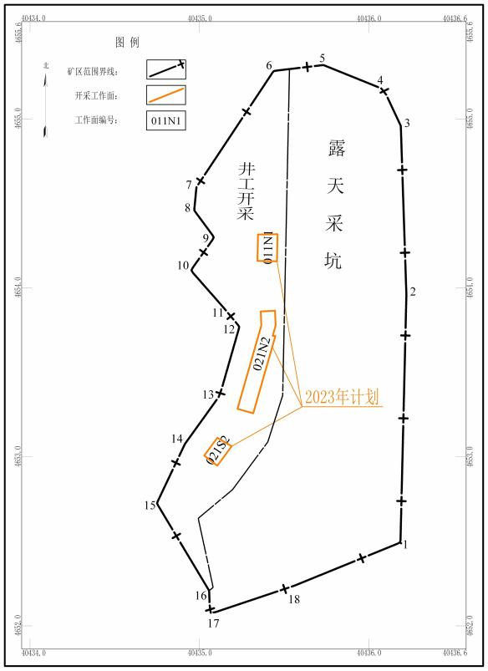
图3-1 2023年度开采平面布置图

第四章 矿山地质环境问题

一、矿山地质环境问题现状
根据现场调查，目前露天开采已形成 1 个露天采坑 (包括一个内排土 场和一个风井工业场地) 、3 个外排土场 (太平地排土场、三家排土场、 山后排土场) 、井工开采使用原瑞安公司五家四井煤矿 1 个工业场地。 井工开采 2022 年 8 月初采，现无采空区，仅有少量裂缝位于边坡上，已 进行了回填。2016 年已结束露天开采，3 个外排土场均已停止使用。现 状各单元已开始进行矿山地质环境治理。对矿山地质环境问题分别论述 如下：
1 、露天采场
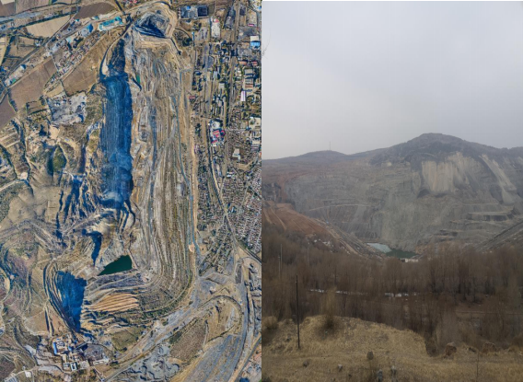
照片4-1 现状露天采场

西露天煤矿自 1958 年建矿以来 ，形成了走向长 3.8km ，倾向宽 0.7- 1.2km 的露天矿坑，面积 330.09hm2 。露天采坑东边帮坡为底帮，西 边帮坡为顶帮；底部最低标高+356m ，非帮地表标高+550m 左右，底帮 为顺层边坡 ，边坡最大高度为 170m ，坡角 15°-20° ；顶帮地表标高 +550m-+716m，顶帮为逆倾边坡，边坡最大高度为 360m，倾角 17°-28°， 北部顶帮坡角 22°-34°，顶帮坡角从北至南逐渐呈增大趋势，南部顶帮局 部最大坡角 45。
A 、地质灾害现状
自从 1959 年 4 月发生第一次滑坡，截止目前，发生滑坡多次，累计 滑落量超过 400 万 m3 。西北帮 F3 断层顺层滑坡多次导致运输系统铁道 扭曲、变形、悬空，运输机车车辆脱轨倾覆，输电线路、排水管路遭到 严重破坏，造成重大经济损失和生产中断；第三系边坡的大范围滑坡造 成部分剥离台阶不能到界，影响露天矿的深部境界。特别是 2002 年 6 月 25 日，底帮 488 站发生大规模滑坡，影响范围 16.5082hm2，体积 290.95m3， 造成经济损失 1528.98 万元。根据现场调查，现状未见露天采坑边坡存在 滑坡地质灾害。内排土场位于露天采场内，根据横采内排设计，内排土 场最终排弃高度为 404 水平，采用一个内排台阶，从中区向南、北发展。 内排台阶高度 48 m ，内排土场高度在 24-48m 之间。排土台阶坡底与采 煤台阶坡底追踪距离为 50 m。2021 年生产后，经现场调查和结合监测数 据，内排土场较稳定，现状条件下地质灾害不发育。现状未见地裂缝、 塌陷坑，塌陷和沉陷地质灾害不发育。
(2) 含水层破坏现状

①含水层结构破坏
西露天煤矿开采范围走向长 3.8km，倾向宽 0.7- 1.2km，露天采坑最大 采深 360m 。采坑东侧地下水位标高为 500-520m ，采坑南北两侧地下水 位标高在 530m ，矿体大部分位于地下水位之下，在矿山开采过程中，防 治水措施为采场外设防洪沟，采场内设截水沟、储水池、机械排水。现 状 4 个含水层基本上全部揭露，根据矿区水文地质资料，疏干排水对矿 区周围主要充水含水层破坏严重。内排土场堆放于露天采坑底部，位于 含水层之下，采矿活动及内排活动会对地下水造成轻微影响。
②对矿区及周围含水层水位的影响
矿区内无地表水体，所含地下水为第四系孔隙水及基岩裂隙水，富水 性弱，大气降水是地下水唯一的补给来源，地下水补给条件差。现状条 件含水层基本上全部揭露，造成地下水涌入矿坑，不仅影响了正常生产， 也造成周围区域地下水位下降。1989- 1994 年，矿坑平均涌水量为 1152m3/d；2010 年以来，即开采到 356 水平时，平均涌水量 1493 m3/d 。 据调查，现状条件下五支箭-马架子一带，地下水位比 1982 年下降 1.5m； 哈尔脑干河一带，地下水位下降 2m。疏干排水对矿区周围主要充水含水 层水位影响较严重。
综上所述，现状条件下露天采场破坏了含水层结构，矿坑排水造成露 天采场附近的河谷区地下水位大幅度下降。
(3) 地形地貌景观影响现状
西露天矿露天采坑走向长 3.8km，倾向宽 0.7- 1.2km，边坡最大高度为 170m-360m ，矿山露天开采将原来的自然景观减少，工矿景观变大，区

域景观生态格局发生明显改变，同时在露天采坑工作帮侧有历史滑坡形 成的堆积体，在非工作帮南北两端也存在着弃渣堆放，露天采场已严重 破坏了原生地形地貌景观。
(4) 土地资源影响现状
矿山现状，损毁类型为挖损损毁，损毁程度为重度，损毁土地利用类 型为采矿用地，其中内排土场二次压占面积为 27.08hm2 ，风井工业场地 二次压占面积为 0.01hm2。
B 、外排土场
外排土场包括太平地排土场、山后排土场和三家排土场。
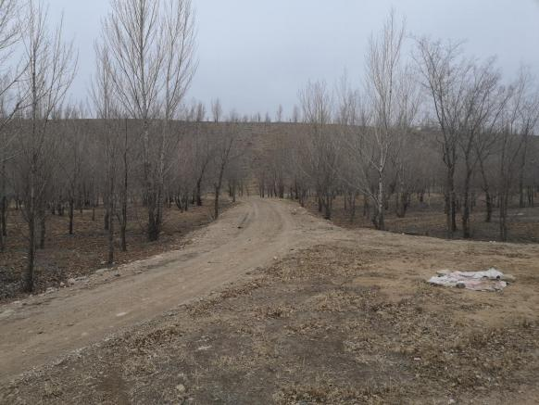
照片4-2 已治理的太平地排土场
太平地排土场最大堆积高度 60m，边坡角 15-25°，服务期 1958- 1985 年。太平地排土场(北排土场)治理工程已通过竣工验收，全面覆土绿化，

种植树木、复垦农田，恢复面积 688hm2 ，治理后排土场景观与周围自然 景观基本协调。
山后排土场通过对排土场平台的平整、削坡、表土覆盖、植被恢复，
主要种植树种包括沙棘、山杏，小叶杨等。已完成复垦面积 107.28hm2。
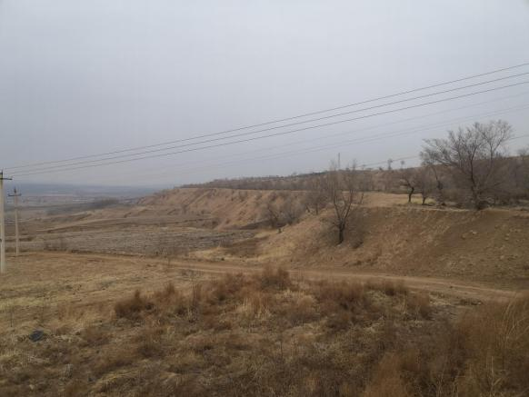
照片4-3 已治理的山后排土场
三家排土场最大堆积高度 40m，边坡角 15-25°，废土石量自 1965 年 投入使用，2011 年结束使用。共损毁土地面积为 817.94hm2 ，自治区项目 已对排土场西南部采取地形整治、边坡修整、恢复植被。 已复垦面积 473hm2 。未治理区面积为 344.94hm2 ，其中 2021 年完成 5.00hm2 内煤矸 石全部清理工作。
(1) 地质灾害现状
根据现场调查，排土场边坡为自然堆放，局部地区堆放较乱，现状

地质灾害不发育。
(2) 含水层破坏现状
外排土场堆放于采区外地表，区域内基本无废水排放，对含水层影 响较轻。
(3) 地形地貌景观影响现状
通过地形整治、边坡修整、恢复植被等工程，外排土场景观与周围 自然景观基本协调。在三家排土场局部存在有采掘坑及废弃矸石堆、矸 石、厂房等，与已治理区景观不相协调。
(4) 土地资源影响现状
未治理的三家排土场损毁土地利用类型为有林地、裸地、采矿用地。
C 、工业广场及办公生活区
(1) 地质灾害
工业广场及办公生活区场地建设已完毕，场地地形平坦，地下无采
空区，远离露天采坑和井口，现状条件下地质灾害不发育。
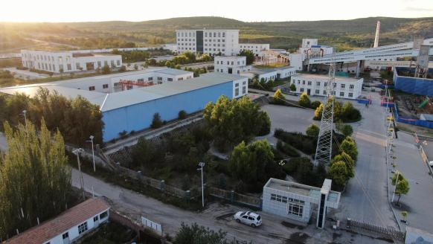

照片4-4 工业场地及办公生活区
(2) 水层影响及破坏现状
工业广场及办公生活区，生产废水和生活废水排放前经过处理，达 到排放标准，对含水层影响较轻。
(3) 地形地貌景观的影响和破坏现状
工业广场及办公生活区，占地面积 165.73hm2 ，为一至五层建筑，建 设场地地形平坦。工业广场的建设按照绿色矿业标准建设，各功能区之 间设有隔离绿化带，并在房前屋后辅以花坛、绿地和草坪，环境清洁优 美，对周围环境起到了美化作用。原五家矿供应科、选煤厂场地部分场 地废弃，杂草丛生。工业广场及办公生活区对地形地貌景观影响和破坏 程度较轻。
(4) 土地资源影响现状
工业广场及办公生活区压占、挖损土地面积 165.73hm2，损毁耕地大 于 2hm2。

二、矿山地质环境问题预测
2023 年度矿山计划生产原煤 120 万 t，地下开采可能引发地面塌陷地 质灾害，影响范围见下图。工业场地不扩大，井下产生的矸石在露天采 坑内内排，不占用外排土场。

以上内容仅为本文档的试下载部分，为可阅读页数的一半内容。如要下载或阅读全文，请访问：https://d.book118.com/287121050165006024

